PROT. 4118/04 Napoli, lì 26/11/2018
A Tutti i genitori
 | ISTITUTO SCOLASTICO COMPRENSIVO STATALE  “64° Rodari-Moscati”  Sc. Infanzia, Primaria e Secondaria di I g. Miano – Napoli  Ambito Scolastico 13 – Via Lombardia, 28 – 80145 Napoli  081/ 7544639 - NAIC8DG006 –CF 95170100630  naic8dg006@istruzione.it - naic8dg006@pec.istruzione.it  www.ic64rodarimoscati.gov.it | 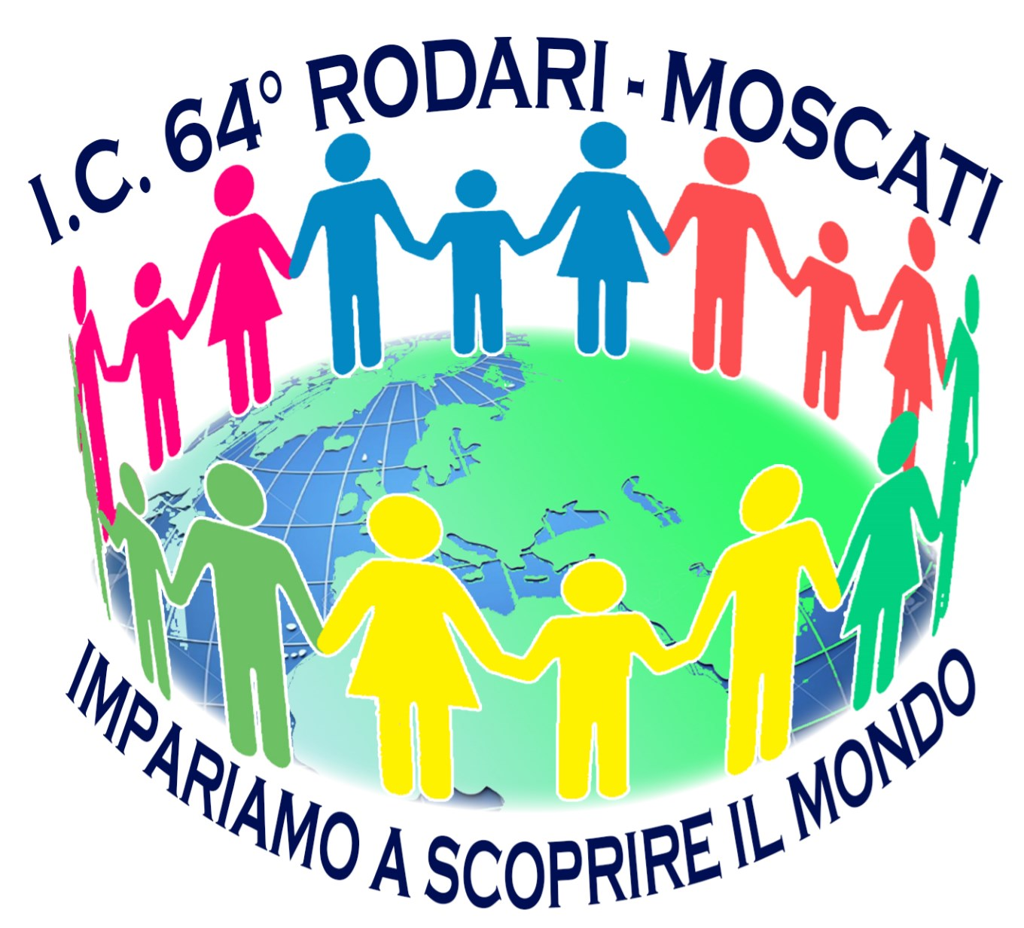
OGGETTO: Comunicazione apertura canale informativo TELEGRAM: IC64 RodariMoscati Famiglia
Dirigente scolastico: Giuseppina Marzocchella
Cari genitori, va emergendo con sempre maggiore convinzione l’idea che la cooperazione delle famiglie come partner della scuola costituisce un fattore determinante per il successo formativo degli alunni. D'altra parte, molteplici esperienze, attivate dalle istituzioni scolastiche, di dialogo e promozione dei genitori hanno rappresentando un prezioso sostegno per i genitori stessi, per il loro sempre più difficile e impegnativo compito educativo. E’un dialogo che si traduce in una sinergia di responsabilità fra istituzioni scolastiche e genitori, che sostiene questi ultimi in un percorso di maturazione educativa, perché lavorare con i propri figli costituisce un’occasione favorevole per crescere anche personalmente come adulti.
Il rapporto fra scuola e genitori può strutturarsi positivamente sulla base della condivisione di due aspetti fondanti. Il primo aspetto è che migliorando lo stile educativo dei genitori si creano le condizioni ottimali perché migliorino anche i figli nei loro apprendimenti e nel successo scolastico. Il secondo aspetto è che quanto più mature e fluide diventeranno le relazioni tra scuola e famiglia tanto maggiore vantaggio ne ricaverà la scuola stessa nello sviluppo dei suoi obiettivi educativi e formativi. In questa prospettiva si tratta di sviluppare una riflessione sulle modalità di rapporto della scuola con i genitori, che veda questi ultimi partners, capaci di dare un contributo rilevante al processo formativo delle giovani generazioni.
In questa prospettiva di dialogo e collaborazione tra scuola-famiglia, nell’ambito del PNSD (Piano Nazionale Scuola Digitale) viene aperto il canale informativo TELEGRAM: IC64 RodariMoscati Famiglia, con l’esclusivo obiettivo, di garantire una comunicazione efficace ed efficiente per tutti i genitori del nostro Istituto.
Un ringraziamento speciale a tutti e un augurio orientato al continuo miglioramento della nostra scuola.

F.to IL DIRIGENTE
Prof.^{ssa} Giuseppina Marzocchella
Firma autografa sostituita a mezzo stampa ai
sensi dell’art.3 comma 9 del D.Lgs.n.39/93

